Структурное подразделение "Новониколаевский детский сад "Радуга"

МБОУ "Новониколаевская СОШ"

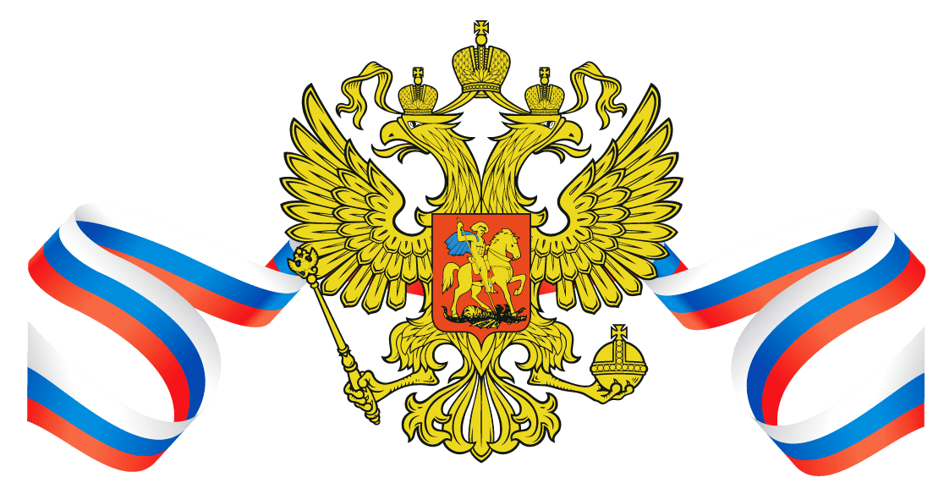

**Патриотический час для детей дошкольного возраста**

**«Встреча с участником СВО»**

Новониколаевка, 2025г.

**Тема:** «Встреча с участником СВО»

**Возрастная группа**: дошкольный возраст (дети 4 – 7 лет)

**Форма совместной деятельности:** патриотический час – встреча.

**Форма организации:** фронтальная.

**Технологии:** личностно - ориентированная, здоровьесберегающая, игровая, технологии, ИКТ – технология.

**Демонстрационный материал:** видео развивающегося государственного флага РФ, флаг РФ, посылки и рисунки для участников СВО.

**Музыкальный ряд:** гимн РФ, торжественный марш, военная физкультминутка, аудиозапись «Я Русский» Шаман.

**Литературный ряд:** стихотворение о ветеранах боевых действий, о войне.

**Раздаточный материал:** маркеры цветные.

***Методы и приемы:***

**Словесные:** вопросы проблемного характера, объяснения, беседа. **Наглядные:** видеофрагмент развевающегося флага, интерактивная игра «Соотнеси картинки».

**Практические:** игровая, двигательная деятельность.

**Методы повышения познавательной активности**: беседа, диалог с героем СВО, главой администрации, представителями общественной женской организации села Новониколаевка.

**Методы, повышающие социальную активность:** совместная деятельность сверстников и взрослых.

**Методы, повышающие эмоциональную активность**, видеофрагменты, музыкальное сопровождение, интерактивная игра, физкультминутка.

**Планируемый результат:**

* проявляют интерес к познавательной и социально- коммуникативной деятельности.
* Называют военные профессии, обмундирование.
* проявляют активность, творчество в выполнении различных видов деятельности,
* предлагают собственные варианты решения задачи, ответы на поставленные вопросы. Умеют дожидаться и внимательно слушать ответ на свой вопрос. Ведут диалог.
* стремятся к общению со взрослыми и сверстниками.

В ходе досуговой деятельности предполагается интеграция разных видов детской деятельности: игровой, двигательной, речевой, коммуникативной.

**Цель:** расширить представления дошкольников об армии РФ, ее структуре и деятельности, о военных профессиях посредством общения с приглашенным героем СВО.

**Задачи:**

**1. Обучающие**:

- Совершенствовать знания об армии РФ, ее структуре и деятельности, о военных профессиях.

**2. Развивающие:**

- Развивать связную речь, обогащать и активизировать словарный запас;

- Развивать творчество, фантазию, умение делать вывод.

**-** Развивать доказательную речь, умение формулировать и задавать свой вопрос, ждать и выслушивать ответ собеседника, аргументировать свой ответ.

**3. Воспитывающие**:

- Воспитание у ребенка любви и привязанности к своей Родине, желание в будущем ее защищать.

- Воспитывать желание работать слаженно, сообща.

- Воспитывать культуру общения со сверстниками и взрослыми.

- Воспитывать чувство благодарности защитникам Родины, воспитание в детях гордости за свой народ и желание став взрослым встать на защиту страны.

**Предварительная работа:**

Акция «Своих не бросаем» (Сбор гуманитарной помощи для бойцов СВО). Беседы о специальной военной операции на Украине, «Что значит Родину любить», «Хроника военных событий». Сбор жестяных банок для изготовления окопных свеч. Экскурсия в Дом культуры для ознакомления с этапом изготовления окопных свеч. Д/и и с/р игры «Военные профессии». Выставка книг, чтение худ.литературы: С. Баруздин «Шел по улице солдат», «Расказы о войне», О. Высотской «Мой брат уехал на границу». Слушание музыки на военную тематику. Открытки для участников СВО.

*Перед началом мероприятия выступает заведующий детским садом Кулешова В. Н.*

**Вступительное слово В. Н.**:

В последние годы идет переосмысление сущности патриотического воспитания: идея [воспитания патриотизма и гражданственности](https://www.maam.ru/obrazovanie/vospitanie-detej), приобретая все большее общественное значение, становится задачей государственной важности.

Поэтому в детских садах большое внимание уделяется воспитанию в детях патриотических чувств, любви к Родине, гордости за её достижения, уверенности в том, что Россия – великая многонациональная страна с героическим прошлым и счастливым будущим.

Воспитывать патриотические качества необходимо с раннего детства. Ребенок не рождается злым или добрым. То, какие нравственные качества разовьются у ребенка, зависит, прежде всего, от родителей и окружающих его взрослых, от того, как они его воспитают, какими впечатлениями обогатят. Яркие впечатления, полученные в детстве, остаются с человеком на всю жизнь. Суть патриотического воспитания дошкольников состоит в том, чтобы научить детей любить свою семью, родной дом, село, историю и культуру своей страны.

Коллектив нашего ДОУ определил пути гражданско-патриотического воспитания дошкольников при активном включении в данный процесс семей воспитанников.

И не менее важным условием гражданско-патриотического воспитания детей, мы считаем тесную взаимосвязь детского сада с социальными учреждениями села: Домом Культуры, школой, библиотекой. Спасибо Вам, что пришли на наше мероприятие.

**Торжественная часть:**

*Выходят часовые и встают на свои места*

***Под видео развевающегося флага и марш дети и педагоги заходят в зал и******занимают свои места***

*Дети – часовые читают стихи:*

**1**.Я никогда не видела войны ***Ева***

И ужаса ее не представляю,

Но то, что мир наш хочет тишины,

Сегодня очень ясно понимаю.

**2**.Спасибо Вам, что нам не довелось  
Представить и узнать такие муки ***Лена***  
На Вашу долю всё это пришлось —  
Тревоги, голод, холод и разлуки.

**Воспитатель:** Добрый день, дорогие друзья, добрый день, уважаемые гости! Наши ребята рады приветствовать вас на нашем мероприятии, посвященное Году защитника Отечества «Встреча с участником СВО».

Все может родная земля! Может накормить теплым и вкусным хлебом, напоить родниковой водой, восхитить [своей красотой](https://www.maam.ru/obrazovanie/svo). И только защитить сама себя она не может. Поэтому [защита Отечества](https://www.maam.ru/obrazovanie/scenarii-23-fevralya)  родной земли - долг тех, кто ест ее хлеб, пьет ее воду, любуется ее красотой.

Ребята, кто такой защитник Родины? (ответы детей)

**Воспитатель:** Действительно, защищать Родину очень непросто, иногда страшно, но наша армия и солдаты, которые в ней служат доблестно, справляются со своей задачей.

**Воспитатель:** В этот день, мы собрались, чтобы поговорить о русской воинской доблести. В самом названии Защитники Отечества - заложено благородное призвание и обязанность - защищать Родину и свой народ.

Солдатам Отечества, воинам России на протяжении многих веков не раз приходилось отстаивать свободу и независимость своей Родины: 1 мировая война, Великая Отечественная война, Афганистан, Чечня, Специальная военная операция на Украине. Миллионы человек погибли, чтобы на Земле был мир. Войны России и их предшественники всегда защищали интересы своей страны, проявляя мужество, героизм, выполняя свой долг с честью.

Как вы думаете, ребята, какая служба стоит на защите нашей Родины? *(ответы детей)*

**Воспитатель:** Важной и самой главной составляющей безопасности и независимости нашей страны является Армия России. Служба в армии опасна и тяжела, но очень нужна. Военные - это люди, которые защищают свой народ, свою Родину от врагов.

*Дети – часовые сменяются и читают стихи*

**3.**Воин бережёт

Родной страны покой и славу!

Он на посту - и наш народ, ***Макар***

Гордится Армией по праву.

**4.**Спокойней дети пусть растут.

В Российской солнечной Отчизне

Солдат хранит наш мирный труд ***Арина***

Прекрасный труд во имя жизни.

Ребята, а какие военные профессии вы знаете? (Ответы-картинки на слайде) А какое обмундирование им нужно для выполнения своей деятельности?

***Проводится интерактивная игра «Соотнеси»***

***Проводится музыкальная физкульминутка***

Ровным строем мы идём — раз, два, три.

*(Марш на месте. Махи руками, согнутыми в локте.)*

В барабаны звонко бьём — раз, два, три.

*(Продолжаем марш, имитируем стук в барабаны.)*

Мы летим, как самолёт — раз, два, три.

(*Руки в стороны, раскачивание.)*

Ускоряется полёт — раз, два, три.

*(Ускоряем движение.)*

Пересели в вертолёт — раз, два, три.

*(Руки перед собой, изображаем пропеллер.)*

Поднимает вверх пилот — раз, два, три.

*(Медленно поднимаем руки над головой, продолжая изображать пропеллер.)*

На ракете полетим — раз, два, три.

*(Руки вытягиваем над головой, соединяем ладони.)*

И всех-всех опередим — раз, два, три.

*(Не меняя положения рук, приседаем и выпрыгиваем вверх.)*

Поплывем на корабле — раз, два, три.

*(Руки перед собой под прямым углом, ладони соединены.)*

Нас качает на волне — раз, два, три.

*(Руки в прежнем положении, раскачивание из стороны в сторону.)*

Наши пушки метко бьют — раз, два, три.

*(Боксирующие движения руками.)*

Нашей Армии салют! Раз, два, три.

*(Подпрыгиваем, вскидывая вверх руки с раскрытыми ладонями.)*

*Часовые проходят на стулья*

**Воспитатель:** Моряки, танкисты, летчики, ракетчики, пограничники. Все они являются защитниками нашей огромной страны.

**Воспитатель:** Эффективность армии и реализация ее потенциала напрямую зависят от руководства, им является президент. Ребята, как зовут президента нашей страны? Путин Владимир Владимирович.

*Звучит гимн Российской Федерации.*

*(все присутствующие встают)*

**Воспитатель:** Мы гордимся Армией, своей страной и всегда готовы встать на защиту Родины.

Сейчас мы с вами живем в нелегкое время, в данный момент на территории другого государства Украине проходит специальная военная операция. В наше время в мужчинах не иссякли верность долгу и традиция старших поколений. Сегодня у нас в гостях наш земляк,  участник СВО на Украине Басманов Дмитрий Михайлович. Он – доброволец.

Как ребята вы это понимаете? Кто такой доброволец? *(ответы детей)*

*Дмитрий здоровается с ребятами, рассказывает о своей службе*

Наводящие вопросы:

* Расскажите немного о себе?
* Где учился? Кем работал до? Где служил? Успел ли завести семью?
* Почему решил стать добровольцем и уехать для несения службы в Армии РФ на СВО? Ведь мог и не быть добровольцем, так как Родина Вас не призывала.
* Где были? Как живете? Как получили ранение?
* Какой самый НЕЗАБЫВАЕМЫЙ СЛУЧАЙ из дней Вашей службы?
* Что для Вас значит СОЛДАТСКАЯ ДРУЖБА?
* Что помогало Вам переносить армейские будни?
* Какими КАЧЕСТВАМИ, по Вашему мнению*,* должен обладать современный солдат?
* Поедете ли Вы снова на СВО?
* Чтобы вы хотели пожелать будущим войнам? (нашим мальчишкам)

*Дети задают вопросы Дмитрию.*

**Воспитатель:** Скажите, помогают ли вам волонтеры?

Наш детский сад тоже помогает Родине, помогает Армии. Мы хотим, чтобы наши военнослужащие чувствовали нашу поддержку!

За две недели мы все вместе собрали посылки, в которые кроме продуктов длительного хранения, одежды и лекарств дети вложили свои рисунки.

Принимая участие в этой акции, дети испытали гордость от совершённого ими доброго дела, и понимания того, как приятно будет солдату, который находится так далеко от дома, получить посылку от детей, вспомнить своё детство, свою семью, и чувствовать, что его помнят и ждут на Родине.

Сегодня на нашем мероприятии присутствуют представители администрации Новониколаевского с/совета Шмакова Светлана Александровна. Мы просим вас передать посылки нашим землякам находящимся в зоне СВО на Украине.

*Ответное слово Светлане Александровне....*

*Светлана Александровна, сообщила, что Краевым отделением Союза женщин России объявлена предпраздничная акция «Сыну Алтая – к Дню Защитника Отечества!» и к 23 февраля их доставят нашим воинам Землякам.*

**Восптатель:**

Ребята, вы помните, куда вчера мы ходили? Зачем ходили? Что смотрели? *(Ответы детей)*

Правильно, в нашем Доме Культуры женщины изготавливают окопные свечи для наших солдат.

А сегодня представители женского клуба пришли к нам в детский сад. Ребята, согласитесь со мной, женщины, которые столько времени и сил отдают для изготовления окопных свечей, являются настоящими героями тыла.

*Предоставляем слово Нине Андреевне.*

*Нина Андреевна, поблагодарила ребят, за проявленный интерес и вчерашний визит в СДК, за участие в сборе баночек для окопных свечей и пригласила ребят приходить чаще в СДК и библиотеку на все мероприятия.*

**Воспитатель:** Дмитрий, до вас доходили окопные свечи? Действительно, ли они нужны и помогают солдату?

Мы благодарим, что вы выбрали время для наших ребят, рассказали о вашей службе.

*Дети – часовые сменяются и читают стихи*

5. Спасибо вам за солнце яркий свет,

За радость в жизни в каждом миге нашем,

За трели соловья и за рассвет,

И за поля цветущие ромашек. **Алена**

6. Всем вам желаем вернуться живыми,

Счастья желаем, здоровья и мира.

Долго живите, ребята, на свете

Будьте судьбой и Богом хранимы! **Ярослав**

**Воспитатель:** Мы надеемся, что наши мальчишки, будущие защитники нашей Родины, вырастут такими же отважными и смелыми, как Вы.

**Воспитатель:**Хочется, чтобы у каждого, кто присутствует сегодня в этом зале останутся в душе гордость за своих земляков. Хочется выразить благодарность тем, кто выполняет долг перед страной.

**Дмитрий:** Ребята, мне очень понравилось у вас в гостях, я хочу узнать понравилась ли вам сегодняшняя встреча? А что было самым интересным? *(ответы детей*)

Есть ли у вас ко мне вопросы? *(вопросы детей, беседа).*

Ребята, я бы хотел подарить вам на память свой альбом с фотографиями о своих буднях на СВО. А так же, я принес Российский флаг, давайте мы на этом флаге нарисуем для солдат пожелания и положим его в посылку. Я знаю, что бойцам будет очень приятно.

*Звучит музыка Шамана "Я Русский" Дети рисуют на флаге свои ладошки, сердечки, улыбки*.

А теперь приглашаю всех на общее фото.

*Под торжественный марш дети выходят из зала*

*После торжественной части гости были приглашены на чаепитие.*

**Воспитатель:** Ребята, сегодня у нас в гостях был настоящий герой, что вам запомнилось с встречи? С каким настроением вы пришли в группу? (индивидуальный опрос в группе)

*После обсуждения воспитатель предлагает нарисовать сегодняшнюю встречу и оформляет выставку рисунков «Встреча с героем СВО»*